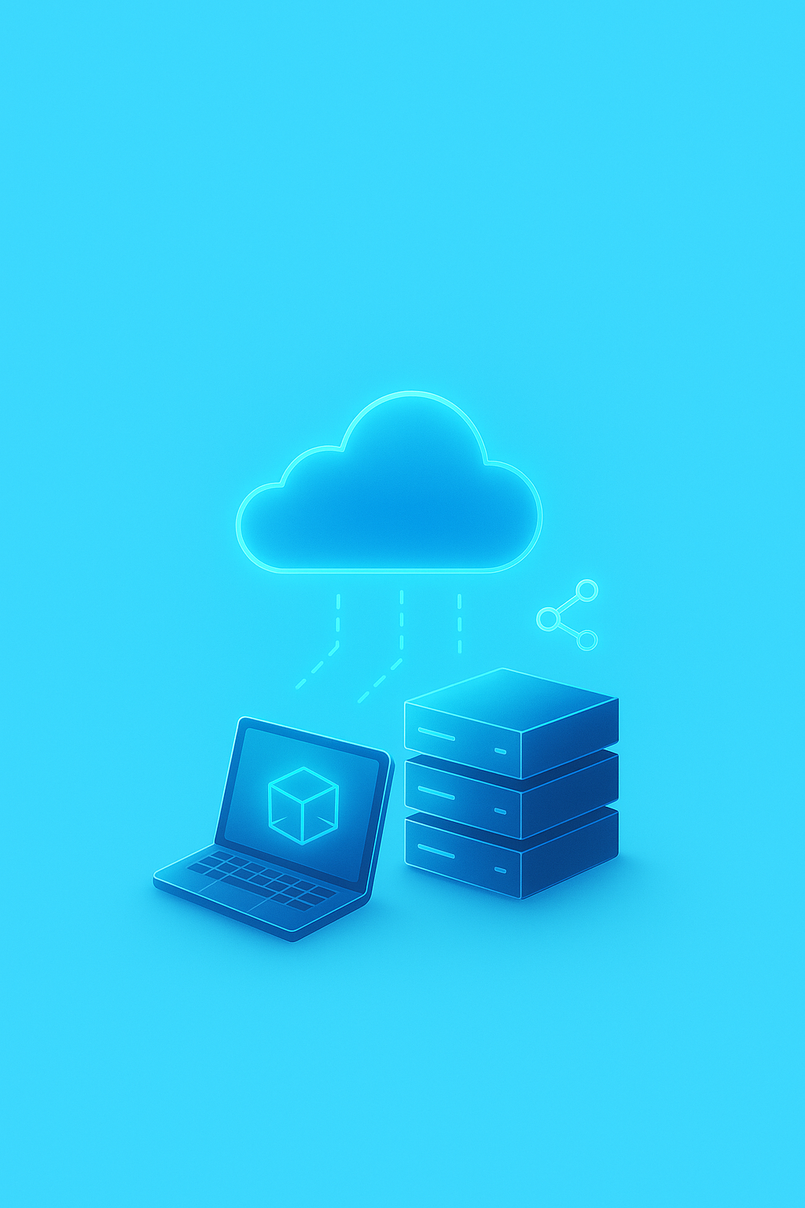
Praxisarbeit
Datenbanken und Webentwicklung
Sabri Katana
Schlossstrasse 123
3008 Bern
E-Mail: sabri.katana@student.ipso.ch
Telefon: +41 78 704 11 99
Klasse: HFINFP.A.BA.5.25-BE-S2504
IPSO – Höhere Fachschule der digitalen Wirtschaft
Abgabedatum: 21.09.2025
Leitfaden für schriftliche Arbeiten in der IPSO Version 2.0

Management Summary
Diese Praxisarbeit liefert eine cloudbasierte Datenmanagementlösung mit AWS EC2 und AWS RDS (PostgreSQL). Die Lösung stellt sicher, dass kritische Anwendungsdaten automatisch validiert und mit minimalem manuellen Aufwand gespeichert werden. Für den Datenbankbetrieb wurde ein Python-Dienst entwickelt. Der Workflow bestand darin, zu prüfen, ob die benötigten PostgreSQL-Tabellen vorhanden sind. Falls nicht, werden sie automatisch erstellt und Initialwerte eingefügt. Der Dienst wurde auf einer AWS EC2-Instanz in einer Containerumgebung bereitgestellt, die mit einer AWS RDS PostgreSQL-Datenbank verknüpft war.

Ausgangslage und Beschreibung
Das Projekt begann mit der Suche nach einer einfachen und zuverlässigen Möglichkeit, Anwendungsdaten in der Cloud ohne manuelle Einrichtung oder Wartung zu verwalten. Ein Python-Dienst wurde entwickelt, um PostgreSQL-Tabellen zu validieren, fehlende Tabellen zu erstellen und erste Datensätze einzufügen. Dieser Dienst wurde mit Docker containerisiert und auf AWS EC2 bereitgestellt, verbunden mit einer AWS RDS PostgreSQL-Instanz zur verwalteten Datenbankspeicherung.

Hauptkomponenten der Infrastruktur
Die Infrastruktur besteht aus einer AWS EC2-Instanz, die einen Dockerized Python-Dienst hostet und ausführt, einer AWS RDS PostgreSQL-Datenbank, die sicheren und verwalteten Datenspeicher bietet, und Docker Compose, das zur Orchestrierung und Verwaltung der Containerbereitstellung verwendet wird. Dieses Setup gewährleistet eine klare Trennung von Rechenleistung und Speicher, vereinfacht die Anwendungsverwaltung durch Containerisierung und nutzt AWS-verwaltete Dienste für Zuverlässigkeit und Skalierbarkeit.

Mehrwert
Die Lösung gewährleistet eine automatisierte Datenbankvalidierung und -initialisierung, was den manuellen Aufwand und das Risiko menschlicher Fehler deutlich reduziert. Durch die Integration mit AWS RDS profitiert das System von verwalteter Skalierbarkeit, automatisierten Backups und verbesserter Sicherheit und gewährleistet so eine stabile und zuverlässige Datenspeicherung. Die Verwendung von Docker-Containern sorgt für Portabilität und Konsistenz in verschiedenen Umgebungen, während Docker Compose die Bereitstellung und Orchestrierung vereinfacht. Zusammen bilden diese Komponenten eine robuste, wartungsfreundliche und zukunftssichere Infrastruktur.

Risiken
Die Lösung ist stark von AWS-Diensten abhängig, was die Flexibilität beim Wechsel zu anderen Anbietern einschränkt. Netzwerkstörungen zwischen EC2 und RDS können die Verfügbarkeit beeinträchtigen. Zudem bergen falsch konfigurierte Sicherheitsgruppen, IAM-Rollen oder Zugangsdaten Risiken für unbefugten Zugriff. Strenge Sicherheitsmassnahmen und kontinuierliche Überwachung sind daher unerlässlich.

Empfehlung
Es wird empfohlen, die Lösung weiter zu verbessern, indem die automatische Überwachung und Warnmeldung zur Datenbankintegrität aktiviert wird, ein IAM-basiertes Zugriffsmanagement zur Verbesserung der Sicherheit implementiert und eine Multi-AZ-RDS-Bereitstellung zur Erhöhung der Verfügbarkeit in Betracht gezogen wird.

Inhaltsverzeichnis
1 Management Summary 1
2 Inhaltsverzeichnis 2
3 Anwendung 3
4 Infrastruktur 3
4.1 Lösungsbeschreibung der Infrastruktur und Technologien 3
4.2 Architekturübersicht 4
4.3 Begründung der Infrastrukturwahl 4
4.4 Gewonnener Mehrwert durch die gewählte Infrastruktur 5
4.5 Zukünftige Herausforderungen im Betrieb (3 Jahre) 5
4.5.1 Skalierbarkeit der Datenbankebene 5
4.5.2 Sicherheit und Anmeldeinformationsverwaltung 5
4.5.3 Hohe Verfügbarkeit und Fehlertoleranz 6
4.6 Aufgetretene Herausforderungen während der Umsetzung 6
4.6.1 Sicherer Zugriff und Schlüsselverwaltung 6
4.6.2 Containerbereitstellung und Kompatibilitätsprobleme 6
4.6.3 Verbindung zwischen Python-Dienst und RDS-PostgreSQL-Instanz 6
4.7 Eigene Erkenntnisse und Lerngewinn 6
4.8 Skalierbarkeit 7
4.9 Hochverfügbarkeit 7
4.10 Portierbarkeit und Migration 8
5 Abkürzungsverzeichnis 8
6 Glossar 8
7 Abbildungsverzeichnis 9
8 Tabellenverzeichnis 9
9 Quellenverzeichnis 9
10 Anhang (Konfigurationsdateien) 10
10.1 Infrastructure as Code 10
10.1.1 docker-compose.yml 10
10.1.2 Dockerfile 10
10.1.3 requirements.txt 10
10.2 Python Script 11
10.3 Image auf Docker Hub 11

Anwendung
Die ausgewählte Anwendung ist ein schlanker Python-Dienst, der für die Interaktion mit einer PostgreSQL-Datenbank entwickelt wurde, die über Amazon RDS als verwalteter Datenbankdienst (DBaaS) bereitgestellt wird. Seine Hauptfunktion besteht darin, das Vorhandensein erforderlicher Tabellen zu prüfen, diese automatisch zu erstellen falls sie fehlen und vordefinierte Werte zur Validierung einzufügen.

Offizielle Dokumentation Python: https://docs.python.org/3/
Offizielle Dokumentation PostgreSQL: https://www.postgresql.org/docs/

Infrastruktur
In diesem Kapitel wird die technische Umsetzung der Infrastruktur vorgestellt. Es umfasst deren Aufbau, die getroffenen Architektur- und Technologieentscheidungen sowie die verwendeten Plattformen. Darüber hinaus werden die zentralen Herausforderungen und gewonnenen Erkenntnisse dargestellt, ergänzt durch Überlegungen zu Skalierbarkeit, Hochverfügbarkeit und Portierbarkeit der Lösung.

Lösungsbeschreibung der Infrastruktur und Technologien
Die Infrastruktur basiert auf einer Kombination aus Rechen-, Speicher- und Containerdiensten innerhalb von Amazon Web Services (AWS). Zentrale Recheneinheit ist eine EC2-Instanz mit Ubuntu 22.04, auf der die Python-Anwendung in einer containerisierten Umgebung betrieben wird. Für die Containerisierung kommt Docker zum Einsatz, wodurch die Anwendung in eine portable und konsistente Laufzeitumgebung verpackt wird. Docker Compose übernimmt die Orchestrierung mehrerer Container sowie die Verwaltung von Umgebungsvariablen und vereinfacht damit die Bereitstellung.

Die Datenbankebene wird über Amazon RDS mit PostgreSQL realisiert, das automatische Backups, Patches und Hochverfügbarkeitsoptionen bietet. Die Netzwerkarchitektur ist in einer Virtual Private Cloud (VPC) isoliert, sodass eine sichere und kontrollierte Kommunikation zwischen der EC2-Instanz und der RDS-Datenbank gewährleistet ist.

Dieses Zusammenspiel stellt sicher, dass Rechen- und Datenbankaufgaben klar getrennt sind, die Anwendung portabel und reproduzierbar bereitgestellt werden kann und gleichzeitig Zuverlässigkeit, Skalierbarkeit und Sicherheit der Cloud-Infrastruktur genutzt werden.

Komponente | Beschreibung
AWS EC2 | Virtuelle Maschine zum Hosten und Ausführen der containerisierten Python-Anwendung.
Docker | Plattform zur Containerisierung und Bereitstellung einer konsistenten Laufzeitumgebung.
Docker Compose | Tool zur Orchestrierung von Containern und Verwaltung von Umgebungsvariablen.
Python Application | Skript zur Validierung, Erstellung und Befüllung von PostgreSQL-Tabellen.
AWS RDS (PostgreSQL) | Verwalteter Datenbankdienst mit Backups, Skalierung und Hochverfügbarkeit.
VPC (Virtual Private Cloud) | Isoliertes AWS-Netzwerk zur sicheren Kommunikation zwischen Komponenten.
Tabelle 1: Übersicht Infrastrukturkomponenten

Architekturübersicht
Die Architektur der Lösung integriert Rechen-, Speicher- und Containerisierungsdienste in AWS. Die Anwendung läuft im Kern auf einer AWS EC2-Instanz, die einen Dockerized Python-Dienst hostet. Dieser Dienst ist für die Validierung und Verwaltung von PostgreSQL-Tabellen und -Datensätzen verantwortlich. Für eine zuverlässige und skalierbare Datenspeicherung kommt eine AWS RDS PostgreSQL-Datenbank zum Einsatz, die sicher mit der EC2-Instanz innerhalb derselben VPC verbunden ist.
Docker und Docker Compose werden auf der EC2-Instanz eingesetzt, um die Anwendung zu containerisieren und zu orchestrieren. Dies ermöglicht eine vereinfachte Bereitstellung und einfache Portabilität. Die Kommunikation zwischen EC2 und RDS wird über Sicherheitsgruppenregeln gesteuert, die einen kontrollierten Datenbankzugriff ermöglichen.
Diese Architektur gewährleistet eine klare Trennung von Rechen- und Speicheraufgaben: EC2 übernimmt die Anwendungslogik, während RDS verwaltete Datenbankdienste bereitstellt.
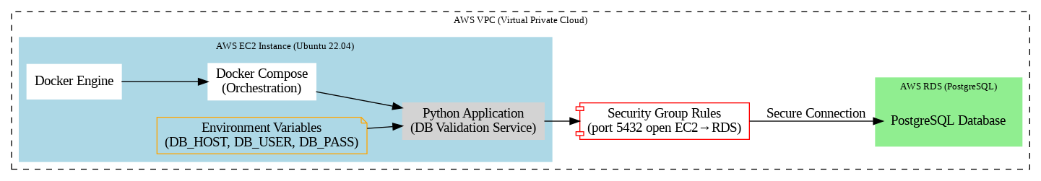
Abbildung 1: Architekturübersicht der Kernkomponenten

Begründung der Infrastrukturwahl
Die Infrastruktur wurde so konzipiert, dass durch die Kombination von verwalteten AWS-Diensten und containerisierter Bereitstellung ein ausgewogenes Verhältnis von Flexibilität, Effizienz und Sicherheit entsteht. Die Wahl der einzelnen Komponenten orientiert sich an den Anforderungen an Skalierbarkeit, Automatisierung und eine robuste Betriebsumgebung.

AWS EC2 bietet eine anpassbare Rechenumgebung, die sich optimal für containerisierte Workloads eignet. Instanzgrössen, Speichertypen und Netzwerkoptionen lassen sich variabel konfigurieren, sodass die Infrastruktur auf veränderte Lastsituationen reagieren kann. Gleichzeitig ermöglicht die Integration in VPC und Sicherheitsgruppen eine sichere und isolierte Kommunikation mit der RDS-Datenbank. Ergänzend erlauben elastische Skalierungsmechanismen, die Rechenleistung dynamisch an wachsende Anforderungen anzupassen.

Docker und Docker Compose gewährleisten ein konsistentes Laufzeitverhalten unabhängig vom Hostsystem und vereinfachen die Bereitstellung durch reproduzierbare Container-Images. Docker Compose erleichtert zudem die Orchestrierung mehrerer Dienste und die zentrale Verwaltung von Umgebungsvariablen. Durch diese Zwischenschicht können Updates, Rollbacks und Integrationen in CI/CD-Pipelines effizient umgesetzt werden.

AWS RDS PostgreSQL wurde gewählt, um den Aufwand für Betrieb und Wartung der Datenbank zu minimieren. Automatisierte Backups, Patches und Monitoring erhöhen die Zuverlässigkeit, während Multi-AZ-Bereitstellungen Hochverfügbarkeit sicherstellen. Erweiterte Funktionen wie Parametergruppen und Performance Insights erlauben eine Feinabstimmung der Datenbank, ohne dass Hardware oder Betriebssystem manuell administriert werden müssen. Ergänzend gewährleisten IAM-Integration, Verschlüsselung und die VPC-Isolierung den Schutz sensibler Daten.
Netzwerkintegration innerhalb einer VPC reduziert die Latenz und schützt die Kommunikation zusätzlich. Sicherheitsgruppen setzen dabei das Prinzip der geringsten Privilegien um, indem nur notwendiger Datenbankverkehr zwischen EC2 und RDS zugelassen wird.

Gewonnener Mehrwert durch die gewählte Infrastruktur
Die gewählte Kombination aus EC2, Docker und RDS PostgreSQL liefert einen klaren Mehrwert für den Betrieb der Anwendung, indem Automatisierung, Portabilität, Skalierbarkeit, Sicherheit und Effizienz vereint werden.

Automatisierung und Zuverlässigkeit: Der Python-Dienst übernimmt die Validierung und Erstellung von Tabellen automatisch, wodurch manuelle Eingriffe minimiert und Fehler vermieden werden. RDS kümmert sich parallel um Backups, Patches und Failover. Das erhöht die Betriebssicherheit erheblich und reduziert Ausfallzeiten.

Portabilität und einfache Bereitstellung: Container sorgen dafür, dass die Anwendung unabhängig von der Umgebung konsistent funktioniert. Mit Docker Compose lässt sich die Lösung jederzeit schnell neu aufsetzen oder erweitern, was sowohl Migrationen zwischen Cloud-Anbietern als auch Anpassungen an neue Anforderungen erleichtert.

Skalierbarkeit: EC2-Instanzen können flexibel in Grösse und Anzahl angepasst werden, während RDS vertikale und horizontale Skalierungsoptionen bietet. Damit wächst die Infrastruktur mit steigender Nutzung und verhindert Engpässe.

Sicherheit: VPC-Isolierung, restriktive Sicherheitsgruppen sowie Verschlüsselung im Ruhezustand und während der Übertragung schützen Daten zuverlässig. IAM ermöglicht ein fein abgestuftes Berechtigungsmanagement, wodurch Angriffsflächen reduziert werden.

Betriebseffizienz: Der Einsatz von Managed Services reduziert den Administrationsaufwand deutlich. Ressourcen können dadurch stärker auf Weiterentwicklung und Optimierung der Anwendung fokussiert werden, statt in Wartung zu fliessen.

Hohe Verfügbarkeit und Fehlertoleranz: Durch Multi-AZ-Bereitstellungen und automatisiertes Failover stellt RDS eine hohe Verfügbarkeit sicher. Die containerisierte Anwendung kann im Fehlerfall mit minimaler Unterbrechung neu gestartet werden.

Kostenoptimierung: Die Infrastruktur erlaubt eine flexible Anpassung von Instanzgrössen und Ressourcen. In Verbindung mit der effizienten Ressourcennutzung durch Container ergibt sich ein Potenzial zur Kostenreduktion bei gleichbleibender Leistungsfähigkeit.

Zukünftige Herausforderungen im Betrieb (3 Jahre)
Drei zentrale Herausforderungen ergeben sich aktuell für einen längeren Betrieb:

Skalierbarkeit der Datenbankebene
Mit steigender Nutzung können bei RDS PostgreSQL Engpässe bei Abfragen, Speicher oder Verbindungen auftreten. Vertikale Skalierung durch grössere Instanzklassen ist möglich, verursacht aber Kosten und Ausfallzeiten. Lesereplikate verbessern den Durchsatz, lösen jedoch keine Schreibkonflikte. Langfristig könnte Sharding oder eine verteilte Architektur nötig werden, was die Komplexität erhöht.

Sicherheit und Anmeldeinformationsverwaltung
Aktuell werden Zugangsdaten über docker-compose.yml übergeben, was im Dauerbetrieb ein Sicherheitsrisiko darstellt. Klartextspeicherung erleichtert Datenlecks, besonders bei wachsender Infrastruktur. Für den Produktiveinsatz sind ein Secrets-Management (z. B. AWS Secrets Manager), strenge IAM-Rollen, TLS-Verschlüsselung und Auditing erforderlich, was zusätzlichen Betriebsaufwand verursacht.

Hohe Verfügbarkeit und Fehlertoleranz
RDS unterstützt Multi-AZ-Failover, doch die EC2-Instanz bleibt ein Single Point of Failure. Fällt sie aus, ist die gesamte Anwendung betroffen. Abhilfe schaffen Auto-Scaling-Gruppen mit Load Balancer oder der Umstieg auf Orchestrierungsplattformen wie ECS oder Kubernetes – mit höherer Ausfallsicherheit, aber auch mehr Komplexität und Kosten.

Aufgetretene Herausforderungen während der Umsetzung
Bei der Umsetzung der Infrastruktur zeigten sich verschiedene Herausforderungen, die sowohl technischer Natur waren als auch auf fehlendes Wissen zurückzuführen sind. Die zentralen Punkte werden im Folgenden dargestellt.

Sicherer Zugriff und Schlüsselverwaltung
Die Verbindung zur EC2-Instanz scheiterte zunächst wegen falscher Berechtigungen der Schlüsseldatei (.pem) unter WSL. Nach Anpassung mit chmod 400 funktionierte der Zugriff. Der Vorfall zeigte, wie wichtig korrekte Schlüsselverwaltung und Zugriffskontrollen sind und wie kleine Fehlkonfigurationen ganze Deployments blockieren können.

Containerbereitstellung und Kompatibilitätsprobleme
Beim Einsatz von Docker-Compose traten Fehler durch eine veraltete Binärdatei auf, u. a. der ContainerConfig-Fehler. Die Umstellung auf das modernere Compose-Plugin in der Docker-CLI löste das Problem. Die Erfahrung verdeutlichte, dass veraltete Tools unnötige Fehler erzeugen und aktuelle Standards entscheidend für stabile Deployments sind.

Verbindung zwischen Python-Dienst und RDS-PostgreSQL-Instanz
Mehrere Probleme verhinderten zunächst die Verbindung zwischen Container und RDS: Blockierte Sicherheitsgruppen, fehlerhafte Anmeldeinformationen und falsche Zugriffskonfigurationen (pg_hba.conf). Erst nach Korrektur der Regeln, Validierung der Credentials und Anpassung des Endpunkts funktionierte die Verbindung zuverlässig. Dies unterstreicht die zentrale Bedeutung korrekter Netzwerksicherheit und Konfigurationsgenauigkeit.

Eigene Erkenntnisse und Lerngewinn
Die Umsetzung der Infrastruktur hat gezeigt, wie wichtig ein strukturiertes Vorgehen bei der Kombination mehrerer Cloud-Dienste ist. Besonders im Bereich der Netzwerkkonfiguration wurde deutlich, dass bereits kleine Anpassungen an Sicherheitsgruppen oder Berechtigungen erhebliche Auswirkungen auf die gesamte Anwendung haben können. Dadurch habe ich ein besseres Verständnis für die enge Abhängigkeit zwischen Infrastruktur und Anwendungsebene gewonnen.

Ein weiterer Lernaspekt war die Arbeit mit Docker und Docker Compose. Obwohl die Grundkonzepte bekannt waren, verdeutlichte die praktische Umsetzung den Nutzen von Containerisierung für Portabilität und Automatisierung. Die Möglichkeit, reproduzierbare Umgebungen zu schaffen und Änderungen schnell auszurollen, erwies sich als zentraler Vorteil im Vergleich zu klassischen Deployments. Gleichzeitig zeigte sich aber auch, dass die Pflege aktueller Tools entscheidend ist, um Fehler durch veraltete Versionen zu vermeiden.

Darüber hinaus wurde klar, welchen Mehrwert Managed Services wie Amazon RDS im Betrieb bieten. Aufgaben wie Backups, Patches oder Failover-Mechanismen werden automatisiert und erhöhen dadurch die Zuverlässigkeit, ohne zusätzlichen administrativen Aufwand zu verursachen. Dies hat mein Verständnis dafür geschärft, wie stark sich Cloud-Dienste auf Effizienz und Stabilität einer Architektur auswirken können.

Insgesamt konnte ich durch das Projekt nicht nur technisches Wissen in den Bereichen Containerisierung, Virtualisierung und Datenbanken vertiefen, sondern auch die Bedeutung von Architekturentscheidungen im Hinblick auf Skalierbarkeit, Sicherheit und Betriebseffizienz erkennen. Der Lerngewinn liegt daher sowohl im praktischen Umgang mit AWS und Docker als auch in einem besseren Gesamtverständnis für den Aufbau robuster Cloud-Infrastrukturen.

Skalierbarkeit
Die implementierte Infrastruktur bietet verschiedene Skalierbarkeitsoptionen auf Anwendungs-, Datenbank- und Infrastrukturebene.

Anwendungsebene: Der containerisierte Python-Dienst auf der EC2-Instanz kann horizontal skaliert werden, indem zusätzliche Instanzen hinter einem Load Balancer bereitgestellt werden. Alternativ ermöglicht eine Migration auf Plattformen wie Amazon ECS oder Kubernetes (EKS) eine automatisierte Skalierung basierend auf Prozessor-, Speicher- oder Anfragelast. So lässt sich sicherstellen, dass die Anwendung erhöhte Workloads ohne manuelle Eingriffe bewältigt.

Datenbankebene: AWS RDS PostgreSQL unterstützt die vertikale Skalierung durch Upgrades auf grössere Instanzklassen sowie horizontale Skalierung über Lesereplikate. Diese verteilen Abfragen auf mehrere Instanzen, senken Latenzen und gleichen Lasten aus. Schreibvorgänge bleiben zwar an die Primärinstanz gebunden, bei sehr umfangreichen Workloads kann jedoch zusätzlich Sharding oder Partitionierung erforderlich werden.

Infrastrukturebene: Durch Auto Scaling-Richtlinien lassen sich EC2- und RDS-Ressourcen dynamisch anpassen. So kann die EC2-Instanz bei Lastspitzen automatisch hochskaliert und in Leerlaufzeiten reduziert werden, was Leistung und Kosten optimiert. Ebenso kann RDS-Speicher flexibel erweitert werden, ohne dass Ausfallzeiten entstehen.

Hochverfügbarkeit
Die aktuelle Architektur bietet durch die verwalteten Funktionen von AWS RDS eine gewisse Verfügbarkeit, weist jedoch noch einzelne Schwachstellen auf, die die Fehlertoleranz einschränken.

Datenbankebene: RDS PostgreSQL unterstützt Multi-AZ-Bereitstellungen, bei denen eine Standby-Instanz in einer anderen Verfügbarkeitszone automatisch synchron gehalten wird. Fällt die Primärinstanz aus, übernimmt die Standby-Instanz mit minimaler Ausfallzeit. Damit wird eine kontinuierliche Datenverfügbarkeit gewährleistet und das Risiko zonenspezifischer Ausfälle reduziert. Im aktuellen Setup wurde RDS allerdings als Single-AZ-Bereitstellung konfiguriert, sodass die Datenbankverfügbarkeit vollständig von einer Instanz abhängt.

Rechenebene: Die Python-Anwendung läuft auf einer einzelnen EC2-Instanz mit Docker. Diese stellt einen Single Point of Failure dar: Hardwaredefekte, Netzwerkausfälle oder Wartungsarbeiten würden die gesamte Anwendung unterbrechen. Um die Ausfallsicherheit zu erhöhen, wäre entweder eine Auto Scaling-Gruppe mit einem Elastic Load Balancer erforderlich oder eine Migration zu Container-Orchestrierungsplattformen wie ECS oder EKS. Beide Optionen verbessern die Verfügbarkeit, erhöhen aber auch den administrativen Aufwand.

Netzwerkebene: Sicherheitsgruppen sind so konfiguriert, dass nur die Kommunikation zwischen EC2 und RDS zugelassen wird. Dies stellt zwar Isolation sicher, reduziert jedoch die Redundanz auf einen einzigen Verbindungspfad. Eine Erweiterung durch mehrere Subnetze über verschiedene Verfügbarkeitszonen hinweg und eine redundante Ressourcenzuordnung würde die Widerstandsfähigkeit gegen zonenspezifische Ausfälle deutlich verbessern.

Portierbarkeit und Migration
Die Verwendung von Docker stellt sicher, dass die Python-Anwendung hochgradig portabel ist und konsistent über AWS, andere Cloud-Anbieter oder sogar lokale Umgebungen hinweg ausgeführt werden kann. Dies reduziert die Abhängigkeit vom Hostsystem und vereinfacht die erneute Bereitstellung.

Die Abhängigkeit von AWS RDS PostgreSQL führt jedoch zu einer teilweisen Abhängigkeit von einem Anbieter. Obwohl PostgreSQL weitgehend unterstützt wird, erfordert die Migration zu einem anderen Anbieter den Export/Import von Daten und die Neukonfiguration der Verbindungseinstellungen. Sicherheitsgruppen, IAM-Rollen und VPC-Einstellungen sind AWS-spezifisch und müssten in einer anderen Umgebung angepasst werden.

Insgesamt kann die Anwendungsschicht mit minimalen Änderungen migriert werden, die Datenbank- und Netzwerkkomponenten erfordern jedoch eine sorgfältige Planung. Die Migration ist zwar machbar, erfordert aber Kompromisse bei Komplexität und Ausfallzeiten.

Abkürzungsverzeichnis
AWS Amazon Web Services
AZ Availability Zone
CLI Command Line Interface
CI/CD Continuous Integration / Continuous Deployment
EC2 Elastic Compute Cloud
ECS Elastic Container Service
EKS Elastic Kubernetes Service
DBaaS Database as a Service
IAM Identity and Access Management
RDS Relational Database Service
VPC Virtual Private Cloud

Glossar
Auto Scaling | AWS-Funktion, die automatisch Instanzen oder Ressourcen anpasst, basierend auf Last.
AWS – Amazon Web Services | Eine führende Cloud-Computing-Plattform, die Infrastruktur-, Plattform- und Softwaredienste anbietet.
Multi-AZ RDS – Multi Availability Zone RDS | Betriebsmodus von Amazon RDS, bei dem eine Datenbank synchron auf mehrere Verfügbarkeitszonen (Availability Zones) repliziert wird, um Hochverfügbarkeit und automatisches Failover sicherzustellen.
CI/CD – Continuous Integration / Continuous Deployment | Automatisierte Prozesse zur kontinuierlichen Integration von Codeänderungen, zum Testen und zur Bereitstellung in Produktionsumgebungen.
CLI – Command Line Interface | Textbasierte Benutzerschnittstelle zur Steuerung von Programmen über Befehle.
EC2 – Elastic Compute Cloud | Virtuelle Serverinstanzen von AWS zur flexiblen Bereitstellung von Rechenleistung in der Cloud.
ECS – Elastic Container Service | AWS-Dienst zum Ausführen und Skalieren von Docker-Containern.
EKS – Elastic Kubernetes Service | Verwalteter Kubernetes-Dienst von AWS zur Container-Orchestrierung mit automatischer Skalierung und Deployment.
DBaaS – Database as a service | Ein Cloud-Service-Modell, bei dem der Anbieter die Einrichtung, Skalierung und Wartung der Datenbank übernimmt.
IAM – Identity and Access Management | AWS-Dienst zur Steuerung des Zugriffs und der Berechtigungen für Benutzer und Ressourcen.
pg_hba.conf | PostgreSQL-Konfigurationsdatei, die regelt, welche Clients sich wie authentifizieren dürfen.
PostgreSQL | Objektrelationales Datenbankmanagementsystem (ORDBMS) auf SQL-Basis mit erweiterten Funktionen für Skalierbarkeit, Transaktionen und Datenintegrität.
RDS – Relational Database Service | Von AWS verwalteter relationaler Datenbankdienst, der Engines wie PostgreSQL, MySQL und andere unterstützt.
Secrets Management | Verfahren zur sicheren Verwaltung sensibler Daten wie Passwörter oder Schlüssel.
Sharding | Aufteilen einer grossen Datenbank in kleinere, unabhängige Teile („Shards“), die jeweils auf unterschiedlichen Servern oder Instanzen gespeichert werden.
VPC – Virtual Private Cloud | Eine isolierte Netzwerkumgebung innerhalb von AWS zum sicheren Hosten von Ressourcen.

Abbildungsverzeichnis
Abbildung 1: Architekturübersicht der Kernkomponenten 4
Abbildung 2: Ausgabe nach Docker-Build und Container-Start 10

Tabellenverzeichnis
Tabelle 1: Übersicht Infrastrukturkomponenten 3

Quellenverzeichnis
Amazon Elastic Compute Cloud Documentation. (14. 09 2025). Von Amazon Elastic Compute Cloud Documentation: https://docs.aws.amazon.com/ec2/ abgerufen
AWS for PostgreSQL. (14. 09 2025). Von AWS for PostgreSQL: https://docs.aws.amazon.com/AmazonRDS/latest/UserGuide/CHAP_PostgreSQL.html abgerufen
Docker Docs. (14. 09 2025). Von Docker Docs: https://docs.docker.com abgerufen
PostgreSQL docs. (14. 09 2025). Von PostgreSQL docs: https://www.postgresql.org/docs/ abgerufen
Python documentation. (14. 09 2025). Von Python documentation: https://docs.python.org/3/ abgerufen
Ubuntu Linux. (14. 09 2025). Von Ubuntu Linux: https://ubuntu.com abgerufen

Anhang (Konfigurationsdateien)

Infrastructure as Code
Im Folgenden sind die zentralen Konfigurationsdateien aufgeführt, die zur Bereitstellung der Anwendung in einer containerisierten AWS-Umgebung verwendet werden.

docker-compose.yml
version: "3.8"

services:
python_app:
image: katanasabri/project:latest
environment:
DB_HOST: database-1.c72icakukzvi.eu-central-1.rds.amazonaws.com
DB_NAME: postgres # default database
DB_USER: postgres # master username
DB_PASS: # hidden password for security reason
restart: unless-stopped

Dockerfile
FROM python:3.11-slim

WORKDIR /app

COPY requirements.txt requirements.txt
RUN pip install --no-cache-dir -r requirements.txt

COPY . .

CMD ["python", "app.py"]

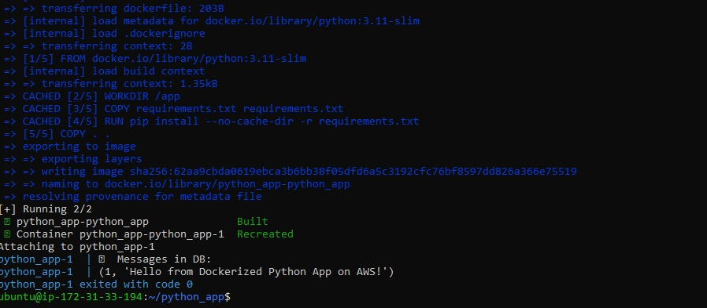
Abbildung 2: Ausgabe nach Docker-Build und Container-Start

requirements.txt
psycopg2-binary==2.9.6

Python Script
import psycopg2
import os
import time

DB_HOST = os.getenv("DB_HOST")
DB_NAME = os.getenv("DB_NAME")
DB_USER = os.getenv("DB_USER")
DB_PASS = os.getenv("DB_PASS")

def main():
while True:
try:
conn = psycopg2.connect(
host=DB_HOST,
database=DB_NAME,
user=DB_USER,
password=DB_PASS
)
cur = conn.cursor()
cur.execute("CREATE TABLE IF NOT EXISTS messages (id SERIAL PRIMARY KEY, text TEXT NOT NULL);")
conn.commit()

cur.execute("INSERT INTO messages (text) VALUES (%s)", ("Hello from Dockerized Python App on AWS!",))
conn.commit()

cur.execute("SELECT * FROM messages;")
rows = cur.fetchall()
print("📌 Messages in DB:")
for row in rows:
print(row)

cur.close()
conn.close()
break
except Exception as e:
print("⚠️ Waiting for DB...", e)
time.sleep(5)

if __name__ == "__main__":
main()

Image auf Docker Hub
Das Docker-Image wurde in einem öffentlichen Repository auf Docker Hub bereitgestellt, um eine einfache Wiederverwendbarkeit und Nachvollziehbarkeit sicherzustellen.

https://hub.docker.com/repository/docker/katanasabri/project/general

